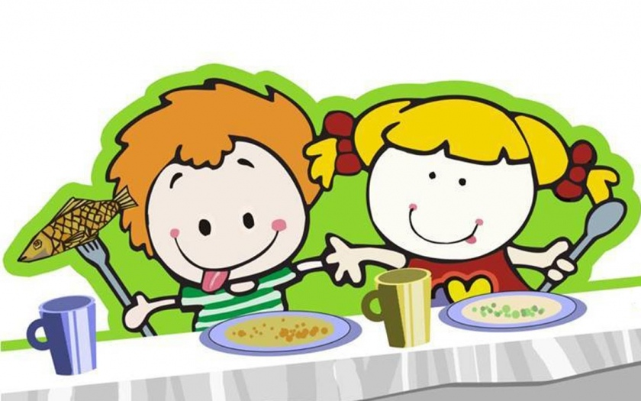

Еда — один из факторов, который влияет на общее впечатление об отдыхе. Выбирая детскую программу важно не только обращать внимание на мероприятия, которые будут проводится на смене, состав команды, место, где будет жить ребенок, но и как и чем будут кормить ребенка.

Что нужно знать родителям, которые планируют летний отдых ребенка в загородных стационарных организациях отдыха и оздоровления:

1. **Ребенку необходимо взять с собой**

- теплые вещи, немаркую, по возможности, непромокаемую одежду (куртку или ветровку);

- одежду для праздников и дискотек;

- спортивную одежду и обувь, тапочки для помещения;

- 5 – 6 смен белья и пар носков;

- головной убор (кепку, панаму);

- принадлежности для купания;

- предметы личной гигиены;

- контактный телефон родителей.

2.**В целях профилактики пищевых отравлений** в загородной стационарной организации отдыха и оздоровления детей при посещении ребенка в качестве передачи не следует привозить и оставлять следующие продукты:

- скоропортящиеся продукты (вареные, жареные продукты и блюда домашнего и промышленного приготовления; колбасные изделия; кондитерские изделия с кремом; молочные продукты, в том числе глазированные сырки, рыбные и мясные консервы и пр.);

- пищевые продукты с истекшими сроками годности и признаками недоброкачественности;

- сок в крупной таре, упаковке (более 0,5 л.);

- спиртные напитки, в том числе пиво; табачные изделия; нюхательные смеси;

- жареные во фритюре пищевые продукты (беляши, чебуреки);

- продукты, приготовленные в «фастфудах» (гамбургеры, хот-доги, пиццы ).